Министерство науки и высшего образования Российской Федерации
Муромский институт (филиал)
Федерального государственного бюджетного образовательного учреждения высшего образования
«Владимирский государственный университет
имени Александра Григорьевича и Николая Григорьевича Столетовых»

Факультет ИТР
Кафедра ПИн

ЛАБОРАТОРНАЯ
РАБОТА №4

По Структуры и алгоритмы обработки данных

Руководитель
Привезенцев Д.Г.
(фамилия, инициалы)

(подпись) (дата)

Студент ПИн - 121
(группа)
Ермилов М.В.
(фамилия, инициалы)

(подпись) (дата)

Муром 2023
Лабораторная работа №4

Тема: Разработка рекурсивных алгоритмов
Задание: Интерполирующего поиска целочисленного значения ключа в заданном массиве и вывода этого массива
Ход работы:
Random r = new Random(100);
int[] arr = new int[100];
for(int i = 0; i < arr.Length; i++)
arr[i] = r.Next(100);

Console.WriteLine("Search 34\ni = " + test.search(arr, 34) + "\n\nArray:");
test.print(arr);

class test
{
static public int search(int[] arr, int number, int i)
{
if (i >= 0 && i < arr.Length)
{
if (arr[i] != number)
{
i++;
return search(arr, number, i);
}
return i;
}
else
{
return -1;
}
}
static public int search(int[] arr, int number) => search(arr, number, 0);

static public void print(int[] arr, int i)
{
if(i < arr.Length && i >= 0)
{
Console.Write(arr[i]);
i++;
if (i < arr.Length)
{
Console.Write(" ");
print(arr, i);
}
}
}
static public void print(int[] arr) => print(arr, 0);
}

.

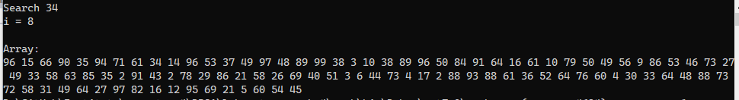
Рис 1 - пример работы рекурсивных функций

